Петрова Елена Анатольевна, дата защиты 16.01.2017г.

Тема диссертации: «Лапароскопическая тотальная мезоректумэктомия у больных раком средне- и верхнеампулярного отделов прямой кишки: оценка безопасности и онкологической адекватности», представлена на соискание ученой степени кандидата медицинских наук по специальности 14.01.12 – онкология
При проведении тайного голосования диссертационный совет в количестве 23 человека все по специальности 14.01.12 – онкология, участвовавших в заседании из 28 человека, входящих в состав совета, проголосовали: за – 23, против - нет, недействительных бюллетеней – нет.

.

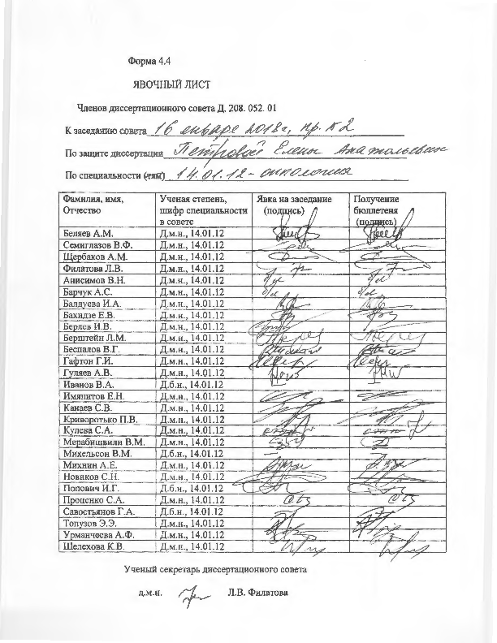

ЗАКЛЮЧЕНИЕ ДИССЕРТАЦИОННОГО СОВЕТА Д 208.052.01, СОЗДАННОГО НА БАЗЕ ФЕДЕРАЛЬНОГО ГОСУДАРСТВЕННОГО БЮДЖЕТНОГО УЧРЕЖДЕНИЯ «НАЦИОНАЛЬНЫЙ МЕДИЦИНСКИЙ ИССЛЕДОВАТЕЛЬСКИЙ ЦЕНТР ОНКОЛОГИИ ИМЕНИ Н.Н. ПЕТРОВА» МИНИСТЕРСТВА ЗДРАВООХРАНЕНИЯ РОССИЙСКОЙ ФЕДЕРАЦИИ, ПО ДИССЕРТАЦИИ НА СОИСКАНИЕ УЧЕНОЙ СТЕПЕНИ КАНДИДАТА МЕДИЦИНСКИХ НАУК ПЕТРОВОЙ ЕЛЕНЫ АНАТОЛЬЕВНЫ

аттестационное дело №
решение диссертационного совета от 16.01.2018 г. № 2

О присуждении Петровой Елене Анатольевне, гражданке РФ, ученой степени кандидата медицинских наук.
Диссертация «Лапароскопическая тотальная мезоректумэктомия у больных раком средне- и верхнеампулярного отделов прямой кишки: оценка безопасности и онкологической адекватности» по специальности 14.01.12 - онкология, принята к защите 10.11.2017, протокол заседания № 26 диссертационным советом Д 208.052.01, созданным на базе федерального государственного бюджетного учреждения «Национальный медицинский исследовательский центр онкологии имени Н.Н. Петрова» Министерства здравоохранения Российской Федерации (197758, Санкт-Петербург, Песочный, ул. Ленинградская, д. 68. Приказ № 386/нк от 27.04.2017).
Соискатель Петрова Елена Анатольевна, 1988 года рождения, в 2011 году соискатель окончила Владивостокский государственный медицинский университет по специальности «педиатрия» с присуждением квалификации врач по специальности «педиатрия». В 2017 году окончила очную аспирантуру в федеральном государственном бюджетном образовательном учреждении высшего образования «Северо-Западный государственный медицинский университет имени И.И. Мечникова» Министерства здравоохранения Российской Федерации. Удостоверение № 4484 о сдаче кандидатских экзаменов выдано 10.07.2017 г. ФГБОУ ВО «СЗГМУ им И. И. Мечникова» Минздрава России.
Диссертация выполнена на кафедре онкологии ФГБОУ ВО «СЗГМУ им. И.И. Мечникова» Минздрава России, на базе научного отделения опухолей желудочно-кишечного тракта ФГБУ «НМИЦ онкологии им. Н.Н. Петрова» Минздрава России.
Научный руководитель:
доктор медицинских наук Карачун Алексей Михайлович, заведующий хирургическим отделением абдоминальной онкологии ФГБУ «НМИЦ онкологии им. Н.Н. Петрова» Минздрава России.
Официальные оппоненты:
Соловьев Иван Анатольевич доктор медицинских наук, профессор, начальник кафедры военно-морской хирургии ФГБВОУ ВО «Военно-медицинская академия им. С.М. Кирова» Министерства обороны Российской Федерации Геворкян Юрий Артушевич доктор медицинских наук, профессор, заведующий отделением абдоминальной онкологии №2 федерального государственного бюджетного учреждения «Ростовский научно-исследовательский онкологический институт» Министерства здравоохранения Российской Федерации
дали положительные отзывы на диссертацию.
Ведущая организация федеральное государственное бюджетное образовательное учреждение высшего образования «Первый Санкт-Петербургский государственный медицинский университет имени академика И.П. Павлова» Министерства здравоохранения Российской Федерации, г. Санкт-Петербург, в своём положительном отзыве, подписанном Семиглазовым Владиславом Владимировичем, доктором медицинских наук заведующим кафедрой онкологии, указала, что по своей актуальности, объему проведенного исследования, научной новизне, практической значимости и представленным результатам диссертация полностью соответствует требованиям п. 9 Положения о порядке присуждения ученых степеней, утвержденного постановлением Правительства РФ № 842 от 24.09.2013 (с изменениями от 21.04.2016 г. № 335), предъявляемых к диссертациям на соискание ученой степени кандидата наук, а соискатель заслуживает присуждения искомой степени по специальности 14.01.12 - онкология.
Соискатель имеет 12 опубликованных работ, в том числе по теме диссертации опубликовано 12 работ, из них в рецензируемых научных изданиях опубликовано 3 работы.
Основные работы:
- Петрова Е.А. Циркулярный край резекции – актуальный прогностический фактор хирургического лечения рака прямой кишки / Д.В. Самсонов, А.М. Карачун, Ю.В. Пелипась, Е.А. Петрова, О.В. Ивко, К.К. Лебедева // Вопросы онкологии – 2014. – Т. 60, № 6. – С. 679-682. Авторский вклад 60%. В данной статье на основании проведенного анализа отечественной и зарубежной литературы продемонстрирована важность патоморфологической оценки статуса циркулярного края резекции.
- Петрова Е.А Лапароскопическая хирургия рака прямой кишки: обзор литературы и собственный опыт / А.М. Карачун, Е.А. Петрова, Ю.В. Пелипась, Д.В. Самсонов, А.С. Петров, О.А. Козлов, П.А. Сапронов // Вопросы онкологии – 2015. – Т. 61, № 6. – С. 861-866. Авторский вклад 80%. Данная работа посвящена обзору современной литературы, а также итогам собственного исследования, посвященного сравнительному анализу результатов лапароскопической и открытой тотальной мезоректумэктомии.
- Петрова Е.А. Малоинвазивная хирургия рака прямой кишки: проблемы и перспективы / А.М. Карачун, Д.В. Самсонов, А.А. Доманский, Е.А. Петрова, С.М. Пажитнов // Поволжский онкологический вестник – 2016. – № 5 (27). – С. 76-82. Авторский вклад 60%. Данная работа посвящена определению места малоинвазивных технологий в хирургии рака прямой кишки.
Недостоверные сведения об опубликованных соискателем ученой степени работах отсутствуют.
На автореферат поступило два отзыва от:
Хатькова Игоря Евгеньевича доктора медицинских наук, профессора, член – корр. РАН, директора ГБУЗ МКНЦ имени А.С. Логинова ДЗМ,
Расулова Арсена Османовича доктора медицинских наук, заведующего хирургическим отделением № 3 (проктологическим) ФГБУ «НМИЦ онкологии им. Н.Н. Блохина» Минздрава России.
Отзывы положительные, не содержат критических замечаний.
Выбор официальных оппонентов обосновывается тем, что они являются ведущими специалистами по теме представленной диссертации и дали свое согласие, а ведущей организации - тем, что она является ведущей научной организацией в области онкологии.
Диссертационный совет отмечает, что выполненные соискателем научные исследования в совокупности можно квалифицировать как решение важной научной задачи, касающейся оптимизации хирургического лечения больных раком прямой кишки.
Доказана онкологическая безопасность и радикальность лапароскопических вмешательств у больных раком средне- и верхнеампулярного отделов прямой кишки.
Выявлены неблагоприятные клинико-морфологические факторы, влияющие на качество выполнения тотальной мезоректумэктомии.
Доказаны преимущества лапароскопичекого доступа у больных с местно-распространенным раком прямой кишки.
Установлено, что применение лапароскопических вмешательств позволяет сохранить хорошее качество жизни пациентов после операции.
Результаты диссертационной работы внедрены и используются в практической и научно-исследовательской работе ФГБУ «НМИЦ онкологии им. Н.Н. Петрова» Минздрава России, в учебном процессе кафедры онкологии ФГБОУ ВО «СЗГМУ им И. И. Мечникова» Минздрава России. Представлено учебное пособие для обучающихся в системе высшего и дополнительного профессионального образования «Унифицированная техника лапароскопической тотальной мезоректумэктомии» - СПб.: НИИ онкологии им. Н.Н. Петрова, 2017 (авторы: А.М. Карачун, Д.В. Самсонов, Ю.В. Пелипась, А.С. Петров, М.В. Рогачев, Е.А. Петрова, Л.Л. Панайотти). Результаты исследования могут быть использованы в практической деятельности специализированных онкологических лечебных учреждений, в учебном процессе на кафедрах онкологии медицинских ВУЗов.
Дизайн исследования, его цель, задачи основываются на анализе передового опыта российских и зарубежных авторов.
Оценка достоверности результатов исследования базируется на анализе большого и разнообразного фактического материала (проанализировано 100 пациентов с впервые установленным и гистологически подтвержденным диагнозом аденокарциномы верхне-, среднеампулярного отделов прямой кишки сT0-3N0-2M0). Степень достоверности результатов проведенных исследований, выводов, практических рекомендаций не вызывает сомнений и определяется объемом обработанного материала, адекватным набором оцениваемых показателей, выбором для обработки материала и методов, соответствующих целям и задачам исследования.
Личный вклад соискателя состоит в определении идеи работы, планировании исследования. Соискателем самостоятельно выполнен анализ отечественной (17 источников) и зарубежной литературы (81 источников), проанализированы данные первичной медицинской документации, составлена база данных и проведена статистическая обработка материала. Приведенные клинические данные получены и анализированы соискателем самостоятельно. Анализ, обобщение полученных результатов, формулирование выводов, практических рекомендаций выполнены соискателем лично.
Диссертация полностью отражает поставленную научную задачу, что подтверждается наличием плана исследования, основной идейной линии, четкостью формулировки и взаимосвязью выводов.
На заседании 16.01.2018 диссертационный совет принял решение присудить Петровой Елене Анатольевне ученую степень кандидата медицинских наук по специальности 14.01.12 - онкология.
При проведении тайного голосования диссертационный совет в количестве - 23 человек, из них 23 доктора наук по специальности 14.01.12 – онкология, участвовавших в заседании, из 28 человек, входящих в состав совета, проголосовали: за - 23, против - нет, недействительных бюллетеней - нет
Председатель диссертационного совета,
доктор медицинских наук,
профессор Беляев Алексей Михайлович
Ученый секретарь
диссертационного совета,
доктор медицинских наук Филатова Лариса Валентиновна

16.01.2018 г

